|  |  |  |
| --- | --- | --- |
|  | IMG_256 | Logo |

Министерство просвещения Российской Федерации

Международная ассоциация преподавателей русского языка и литературы

(МАПРЯЛ)

ФГБОУ ВО «Набережночелнинский государственный педагогический университет»

Институт дополнительного педагогического образования

**Уважаемые коллеги!**

ФГБОУ ВО «Набережночелнинский государственный педагогический университет» приглашает Вас принять участие в научно-практическом семинаре по повышению квалификации зарубежных русистов ***«Русский язык в билингвальной школе»***. Научно-практический семинар проводится по заказу Международной ассоциации преподавателей русского языка и литературы (МАПРЯЛ).

Программа ориентирована на преподавателей русского языка, имеющих высшее педагогическое либо филологическое образование и осуществляющих профессиональную деятельность за пределами Российской Федерации.

Объём – 72 часа.

Сроки реализации программы:

1 сентября – 7 сентября 2025 года (20 часов контактной работы в онлайн формате), 52 часа самостоятельная работа с применением ЭОР и ДОТ. По окончании научно-практического семинара в течение двух месяцев будет осуществляться научно-методическое сопровождение/консультирование слушателей.

***Цель программы:*** популяризация русского языка и экспорт российского образования за рубежом; совершенствование профессиональных компетенций слушателей в области преподавания русского языка в билингвальной школе с учётом современной ситуации за рубежом.

Программа научно-практического семинара включает лекционные онлайн-занятия и выполнение слушателями практических заданий по следующим темам:

1. Характеристика билингвизма, его типы.
2. Психолингвистические основы феномена билингвизма.
3. Роль когнитивного компонента в освоении русского языка билингвами. Модель CLIL.
4. Технологии, формы и методы билингвального обучения русскому языку.
5. Характерные проблемы билингвального класса.
6. Современная учебная литература и цифровые ресурсы по русскому языку для билингвальных школ.
7. Подходы к оценке знаний билингвов.

**Участие в научно-практическом семинаре бесплатное.**

По итогам прохождения научно-практического семинара по повышению квалификации зарубежных русистов в онлайн формате всем участникам **будут выданы документы установленного образца**.

**Для участия в научно-практическом семинаре необходимо в срок до 29 августа 2025 года зарегистрироваться по ссылке:** [**https://do.tatngpi.ru/course/index.php**](https://do.tatngpi.ru/course/index.php)

**Контактная информация:**

Бражник Лена Мирзаяновна, доцент, канд. филол. наук, и. о. заведующего кафедрой русского языка как иностранного и межкультурной коммуникации

По всем вопросам обращайтесь по адресу: [l-brazhnik@bk.ru](mailto:l-brazhnik@bk.ru)

**Как подать заявку?**

1. В поисковой строке набрать do.tatngpi.ru
2. Войти во вкладку «Вход»

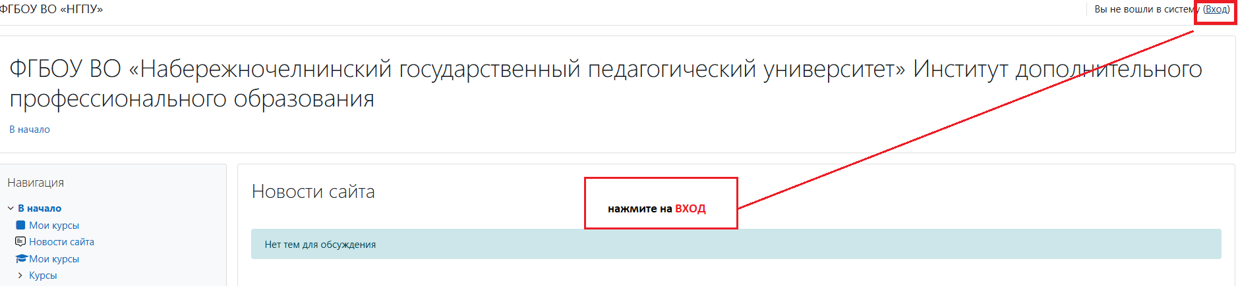

1. Создать учетную запись.

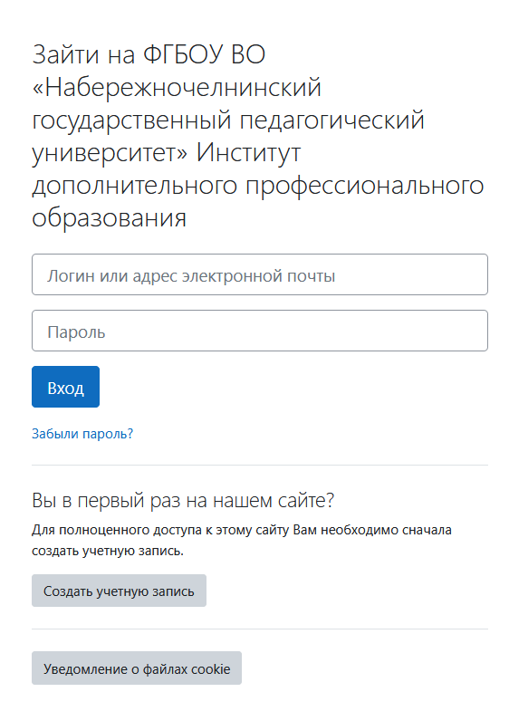

1. Заполнить информацию о себе.

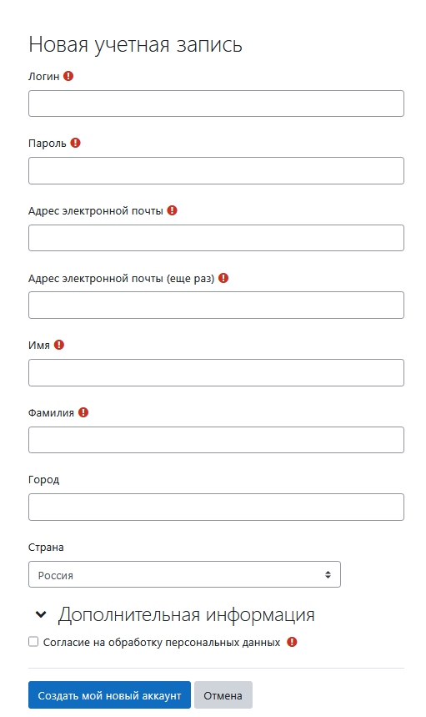

1. На электронную почту придёт письмо-подтверждение.
2. Подтвердить регистрацию перейдя по ссылке, которую Вы получите на свой электронный адрес.
3. Используя свой логин и пароль, войти в личный кабинет.
4. Выбрать:

**Научно-практический семинар по повышению квалификации «Русский язык в билингвальной школе»**

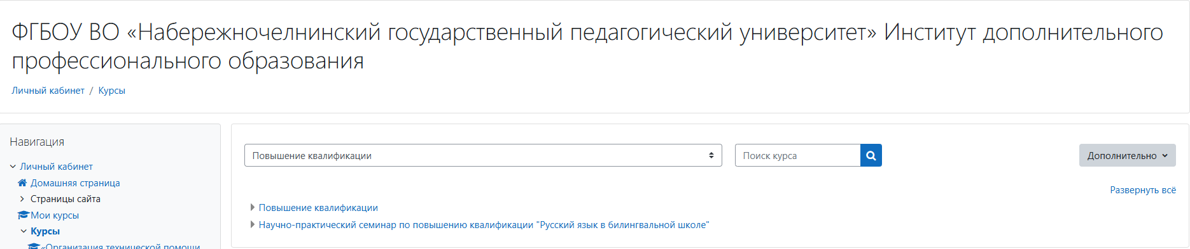

1. Записаться на курс.

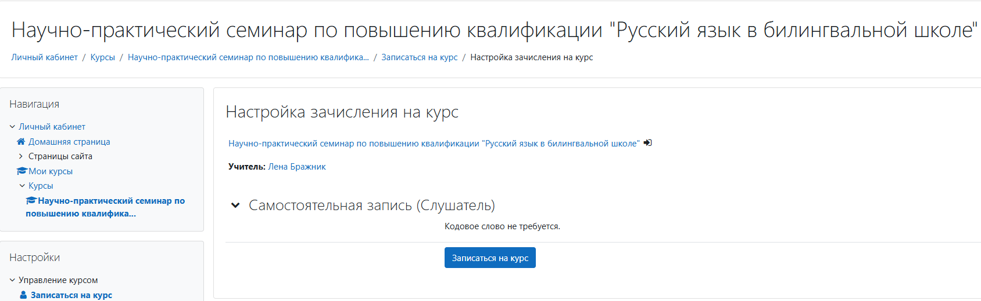

1. Пройти опрос **«СОГЛАСИЕ НА ОБРАБОТКУ ПЕРСОНАЛЬНЫХ ДАННЫХ».**
2. Заполнить анкету.
3. Скачать документ «**ЗАЯВЛЕНИЕ**», распечатать его, заполнить, отсканировать и загрузить.

Чтобы загрузить документ:

Нажать на окно **«Добавить ответ на задание».**

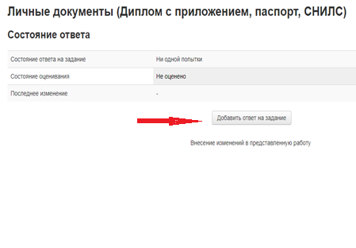 **Далее «Сохранить»**